



Universidade Federal de Pernambuco

Graduação em Ciência da Computação

Centro de Informática

Interfaces de Programação para o Desenvolvimento de Aplicações para TV Digital
Trabalho de Graduação

Aluna: Janine de Aguiar Loureiro (jal@cin.ufpe.br)
Orientador: Carlos André Guimarães Ferraz (cagf@cin.ufpe.br)

Abril de 2004

Resumo

A televisão é uma das principais fontes de informação, entretenimento e cultura. A mais nova mudança vem com a digitalização do sinal. Com a transmissão digital não só haverá uma melhora na qualidade da imagem e do som como também possibilitará a transmissão de vários programas em um único canal. Porém a característica mais interessante da TV digital combinada com um canal de retorno é a possibilidade da criação de serviços interativos como vídeo sobre demanda, pay-per-view, homme shopping, jogos, chat. O objetivo desse trabalho é analisar e comparar as duas principais APIs JAVA TV e Microsoft TV para desenvolvimento de aplicações para TV Digital, além do desenvolvimento de Xlets (aplicações Java) para exemplificar o uso de JAVA TV.

Agradecimentos

Agradeço primeiramente a Deus, por ter me dado a vida e a experiência adquirida nela.
Ao professor Carlos Ferraz por ter depositado confiança em mim, pelo contínuo ensinamento e pela satisfação de ter podido trabalhar ao seu lado.
Aos meus pais, pelo grande amor que sempre me deram e pela rígida educação que me fez a pessoa que sou hoje. Pelo carinho e compreensão que durante esses últimos meses me viram afastada de tudo e de todos para conseguir terminar o trabalho. A essas duas pessoas só tenho amor e carinho a oferecer por tudo que eles significam para mim.
Gostaria também de agradecer a todos que fazem parte do GTVD - CIn (Grupo de Televisão Digital do Centro de Informática), pelo conhecimento adquirido e compartilhado.
A todos os meus amigos que acreditavam em mim e em especial a um grande amigo, Mozart Araújo Filho, que mesmo distante sempre me fazia rir, confortava-me nos momentos difíceis e passou uma madrugada me ajudando a tirar um vírus do meu computador.
Agradeço também ao Centro de Informática pela excelência do seu corpo docente numa contínua luta de formar não só grandes profissionais como também grandes pessoas.

Índice

Índice de figuras 5
Índice de tabelas e exemplos 6
abreviaturas 7
1 INTRODUÇÃO 8
2 JAVA TV 11

2.1 termos importantes 12
2.2 a api 13
3 microsoft tv 29
3.1 microsoft tv foundation edition 1.5 29
3.2 microsoft tv - grade de programação interativa 30
3.3 internet protocol tv - iptv 30
4 xletview 32
4.1 Dois exemplos de aplicações Java TV 32
5 conclusões 39
6 referências 40

Índice de Figuras

Figura 1 - pilha de Software para um receptor de televisão digital 11

Figura 2 - javax.tv.carousel 14

Figura 3 - javax.tv.graphics 15

Figura 4 - javax.tv.locator 16

Figura 5 - javax.tv.media 17

Figura 6 - javax.tv.media.protocol 18

Figura 7 - javax.tv.net 19

Figura 8 - interfaces javax.tv.service 20

Figura 9 - classes javax.tv.service 20

Figura 10 - javax.tv.service.guide 21

Figura 11 - interfaces javax.tv.service.navigation 23

Figura 12 - classes javax.tv.service.navigation 23

Figura 13 - interfaces javax.tv.service.selection 24

Figura 14 - classes javax.tv.service.selection 25

Figura 15 - interfaces javax.tv.service.transport 26

Figura 16 - classes javax.tv.service.transport 26

Figura 17 - javax.tv.service.xlet 27

Figura 18 - ciclo de vida das aplicações 27

Figura 19 - IPG da Microsoft TV 29

Figura 20 - mini grade Microsoft TV 30

Figura 21 - tela de edição de Xlets 32

Figura 22 – um simples EPG 33

Figura 23 - exibição de vídeos e descrição do evento corrente 36

Índice de Tabelas e Exemplos

Tabela 1 - Padrões de TV Digital 9

Exemplo 1 - Criação e leitura de um CarouselFile 15

Exemplo 2 - TVContainer 15

Exemplo 3 - Seleção de um serviço 25

Exemplo 4 - SimpleEPG 36

Exemplo 5 – Classe Retriever 37

Exemplo 6 - Atributos da classe SampleData_01 37

Abreviaturas

API Application Programming Interface
ATSC Advanced Television Systems Committee
DASE Digital TV Application Software Environment
DVB Digital Video Broadcasting
DVR Digital Video Recording
EPG Electronic Program Guide
HDTV High Definition TV
IPG Interactive Programme Guide
ISDB Integrated Services Digital Broadcasting
JVM Java Virtual Machine
MHP Multimedia Home Platform
MPEG-2 Moving Pictures Experts Group
PSTN Public Switched Telephone Network
SI Service Information
STB Set-Top-Box
TS Transport Stream

1 Introdução

A televisão é uma das principais fontes de informação, entretenimento e cultura. Após a transmissão em cores, a televisão está sofrendo mais uma nova mudança com a digitalização do sinal. Apesar da produção e armazenamento das informações já serem digitais a transmissão ainda se dá via sinal analógico. Com a transmissão digital não só haverá uma melhora na qualidade da imagem e do som como também possibilitará a transmissão de vários programas em um único canal. Porém a característica mais interessante da TV digital combinada com um canal de retorno é a possibilidade de criar de serviços interativos como vídeo sobre demanda, pay-per-view, exibir programas esportivos em vários ângulos, homme shopping, jogos, chat.
Cada canal é comprimido e convertido num stream de dado digital usando Moving Pictures Experts Group(MPEG-2), chamado de transport stream, que transmite apenas a parte da figura que foi alterada de um frame para o próximo ao invés de enviar o frame completo. Um transport stream(TS) é formado por vários streams elementares, que contém um áudio MPEG-2, um vídeo MPEG-2 ou um stream de dados. Os streams elementares são agrupados em serviços, que corresponde a um canal de televisão. Além disso, é também adicionado ao TS um conjunto de streams elementares, chamado de Service Information (SI). Isto nada mais é que uma base de dados que descreve a estrutura do TS.
O sinal digital pode ser emitido via satélite, via cabo ou broadcast terrestre e decodificado no set-top-box (STB). A convergência para televisão digital cria um novo tipo de comércio chamado t-commerce, além da possibilidade de recepção de sinais televisivos em carros, trens, telefones celulares.
Atualmente os três principais padrões de televisão digital são: o europeu denominado de DVB (Digital Video Broadcasting), o norte-americano ATSC (Advanced Television Systems Committee) e o padrão japonês ISDB (Integrated Services Digital Broadcasting), vide tabela abaixo [1].

Padrão | Tipo de Transmissão | Codificação  de Vídeo | Codificação de Áudio | Países
DVB | DVB-S/ DVB-T/ DVB-C | MPEG-2 | MPEG-2/1 | Todo o continente europeu, Austrália, Nova Zelândia, Russia, ...
ATSC | ATSC-T/ ATSC-C | MPEG-2 | AC-3 | USA, México, Koréia do Sul, Argentina, ...
ISDB | ISDB-S/ ISDB-T/  ISDB-C | MPEG-2 | MPEG-2  AAC | Japão
Tabela 1 – Padrões de TV Digital

O DVB, definiu o padrão de transmissão via satélite DVB-S, vai broadcast terrestre DVB-T e via cabo DVB-C, assim como o ISDB definiu os três padrões. Já o ATSC possui apenas a transmissão via broadcast terrestre e via cabo. Todos os três padrões utilizam o MPEG-2 para codificação de vídeo.
Dentro do padrão DVB existe o middleware MHP (Multimedia Home Platform) que define um conjunto de tecnologias para aplicações interativas digitais. MHP visa adaptar a Internet à televisão digital, provendo assim, conteúdo interativo digital no terminal do usuário(set-top-box). MHP possui dois tipos de aplicações : DVB-HTML e DVB-J, sendo a última a mais popular. Esta é escrita em Java usando um conjunto de APIs definidas pelo MHP. As aplicações DVB-J são também chamadas de Xlets, cujo conceito é similar aos applets para páginas web.
O ATSC definiu o DASE (Digital TV Application Software Environment) como middleware do padrão norte americano. As aplicações desenvolvidas tanto para o MHP quanto para o DASE usam a tecnologia Java.
As duas principais APIs para o desenvolvimento de aplicações para TV digital são: Java TVTM e Microsoft TV, devido ao fato de tanto o MHP, quanto o Dase usarem Java TV e pela disponibilidade da biblioteca, este trabalho dará um enfoque maior nessa API.
Para exemplificar o uso de Java TV foi utilizado o XleTView, um emulador, baseado no padrão MHP, Open Source para testar Xlets em PCs.
Na sessão dois iremos falar detalhadamente sobre Java TV, sobre a API e mostrar alguns exemplos de código. A sessão três trata da Microsoft TV, mostraremos alguns produtos e soluções da Microsoft para a digitalização da TV. Em seguida apresentaremos o XleTView e duas aplicações para exemplificar o uso da biblioteca Java TV. E por final virão as conclusões.

2 Java TV

Java TV é uma API que extende a plataforma Java, foi desenvolvida pela Sun Microsystems para prover acesso e funcionalidades num receptor de televisão digital. Tais funcionalidades incluem:
- Fluxo de áudio e vídeo
- Acesso condicional
- Acesso aos dados nos canais de transmissão
- Acesso aos dados do SI
- Controle do sintonizador de canais
- Sincronização da mídia, para permitir que conteúdo interativo seja sincronizado com o vídeo e o áudio do programa
- Gerenciamento do ciclo de vida das aplicações, que vai permitir que as aplicações coexistam com conteúdo televisivo como propragandas, por exemplo
A figura abaixo [9] mostra uma pliha de software para um receptor de televisão digital.
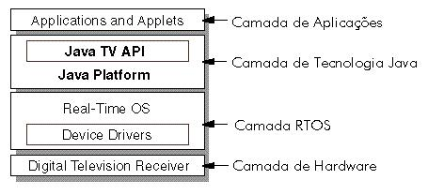
Figura 1 - pilha de software para um receptor de televisão digital

No nível mais alto da pilha temos aplicações que fazem uso de Java TV e das bibliotecas da plataforma Java, que geralmente será a J2ME devido ao pouco recurso de memória disponível num set-top-box. Logo abaixo temos o sistema operacional que dá o suporte necessário a implementação da máquina virtual Java (JVM). Na camada de hardware, temos um receptor de televisão digital que suporta broadcast e pipeline de dados. A API Java provê uma abstração em relação a camada de hardware, fazendo com que os desenvolvedores de aplicações não se preocupem com o ambiente desta camada.

2.1 Termos Importantes

Antes de começarmos a falar da API vamos primeiro definir alguns conceitos importantes para a melhor compreensão do contexto.

Canal de Retorno

O canal de retorno representa a possibilidade de criação de aplicações interativas e o acesso à internet. A conexão através do canal pode ocorrer de várias formas, via modens PSTN, modens a cabo, Ethernet. A única restrição que o MHP impõe é que a conexão seja feita através do protocolo TCP/IP, porém para o acesso à Internet o set-top-box irá suportar alguns outros protocolos de alto nível como HTTP e SMTP.

Serviço e Service Information (SI)

Serviço: Um serviço pode ser definido como um canal de televisão, composto por vários sub-componentes tais como streams de áudio, vídeo ou dados. Cada serviço possui um SI associado a ele e cada entrada do SI define uma propriedade do serviço.
Componente do Serviço: Componentes são streams elementares como de áudio e vídeo, uma aplicação Java ou outro tipo de dado que pode ser apresentado sem uma informação descritiva adicional. Um componente pode ser compartilhado por mais de um serviço.
Service Information: Descreve a estrutura do fluxo, além de conter informações relativas ao serviço como, por exemplo, um conteúdo descritivo, dados referentes aos horários de apresentação dos programas, a freqüência do canal para possibilitar a sintonização no devido serviço, informações de demultiplexação, a linguagem utilizada, informações da rede, além de meta-informações como uma lista dos atores ou categorização do serviço.
Service Locator: É a informação necessária que possibilita a sintonização do canal, análogo a uma URL.
SI Database: Representa a base de dados que armazena o SI.
SI Manager: É um objeto singleton, pois só existe um no receptor de televisão digital. SIManager é o ponto de acesso para a base de dados do SI e ele reporta qualquer alteração que ocorra na base.
SI Factory: Responsável em criar objetos do tipo SIManager.

2.2 A API

Java TV requer um ambiente PersonalJavaTM e usa um sub-conjunto do Abstract Window Toolkit (AWT) para construir as interfaces do usuário e Java Media Framewok (JMF) 1.0 para o controle da mídia. A API é definida pelo seguintes pacotes:
- javax.tv.carousel provê acesso a arquivos broadcast e diretórios de dados através de APIs que trabalham com o pacote java.io
- javax.tv.graphics permite que Xlets possam obter seu repositório principal e descreve mecanismos para alpha blending
- javax.tv.locator provê uma forma para referenciar dados ou programas acessíveis pela API Java TV.
- javax.tv.media define uma extensão para JMF com a finalidade de gerenciar mídia em tempo real
- javax.tv.media.protocol provê acesso a um fluxo de dados broadcast genérico
- javax.tv.net permite acesso a datagramas IP transmitidos num stream broadcast
- javax.tv.service provê mecanismos para acessar a base de dados do SI e APIs comuns aos seus sub-pacotes
  - javax.tv.service.guide este pacote dá suporte a electronic program guides (EPGs), incluindo a programação, eventos e a classificação de programas
  - javax.tv.service.navigation permite navegar através dos serviços
  - javax.tv.service.selection provê mecanismos para selecionar os serviços que serão exibidos
  - javax.tv.service.transport permite consultar informações adicionais sobre os mecanismos de transporte, tais como TS, redes broadcast ou bouquets.
- javax.tv.util suporta a criação e o gerenciamento de eventos do timer
- javax.tv.xlet – provê interfaces para o desenvolvimento de aplicações e para a comunicação entre as aplicações e o gerenciador
A seguir vamos descrever cada pacote mais detalhadamente. Para cada um é exibida uma figura com as classes e as interfaces que o pacote contém facilitando assim a compreensão. Deixemos claro que as figuras não são diagramas de classe uma vez que, não estão representando um sistema, mas a relação de herança foi utilizada.

2.2.1 javax.tv.carousel

Muitos dados são transmitidos em carrossel, ou seja, um arquivo remoto é transmitido ciclicamente possibilitando assim a reconstrução no receptor. Isso é necessário para que os dados das aplicações não sejam perdidos quando o usuário seleciona um programa e este já tenha começado.
O pacote é composto por uma interface e duas classes:
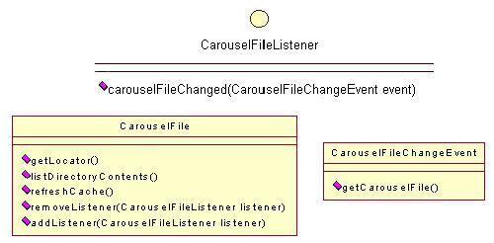
Figura 2 - javax.tv.carousel

A aplicação deve implementar a interface CarouselFileListener para poder ser informado quando ocorrer alguma alteração no CarouselFile. Tal alteração é notificada via eventos do tipo CarouselFileChangeEvent.
CarouselFile representa um arquivo broadcast e estende da classe java.io.File. A seguir veremos um exemplo de como é possível criar e ler arquivos do tipo CarouselFile.

...
CarouselFile serviceGateway = new CarouselFile(locator);
String files[] = serviceGateway.list();
CarouselFile myFile = new CarouselFile(serviceGateway, files[0]);
FileInputStream fis = new FileInputStream(myFile);
byte data = fis.read();
fis.close();
Exemplo 1 - Criação e leitura de um CarouselFile

2.2.2 javax.tv.graphics

Graphics é formado pelas duas classes abaixo:

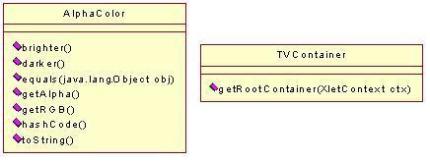
Figura 3 - javax.tv.graphics

AlphaColor estende de java.awt.Color e suporta 256 níveis de alpha blending permitindo assim a composição de imagens.
TVContainer permite que a aplicação Xlet obtenha o seu repositório principal e assim poder incluir seus componentes AWT nele.
...
public class SvcDispXlet implements Xlet {
private Container root_container = null;
private Panel panel = null;
// init method
public void initXlet(XletContext ctx){
root_container = TVContainer.getRootContainer(ctx);
panel = new Panel();
root_container.add(panel);
}
...
}
Exemplo 2 - TVContainer

2.2.3 javax.tv.locator

Locator encapsula uma referência a objetos endereçados pela API Java TV, tais objetos podem ser arquivos broadcast, elementos do SI, conteúdo áudio visual e aplicações.

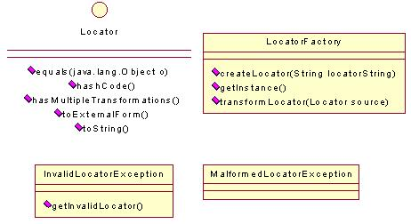
Figura 4 - javax.tv.locator

LocatorFactory segue os padrões Factory Method e Singleton, sendo esta responsável por criar instâncias de Locator.
Além destas classes, este pacote também define duas exceções. MalformedLocatorException é levantada quando se tenta criar um objeto do tipo Locator e a string passada como parâmetro está mal formada. Já InvalidLocatorException ocorre, por exemplo, quando tenta-se selecionar um serviço a partir do seu contexto e o Locator associado ao serviço é invalido.

2.2.4 javax.tv.media

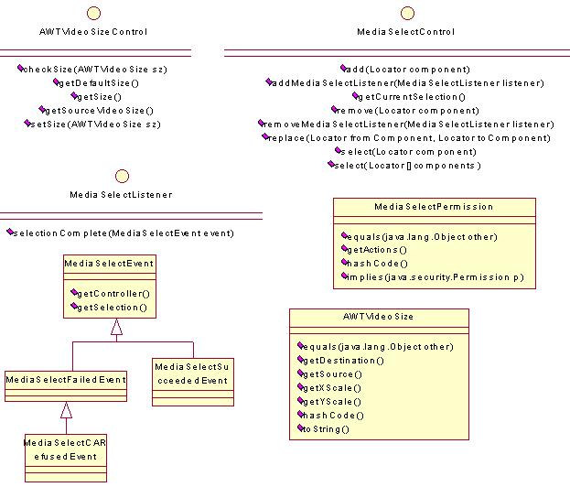
Figura 5 - javax.tv.media

Este pacote define uma extensão ao JMF para resolver problemas que um ambiente broadcast possui e que não ocorrem num PC, como o gerenciamento do fluxo das mídias em broadcast pipeline. Javax.tv.media define mais dois controles que herdam de javax.media.Control, e alguns eventos para gerenciar mídia de tempo real em um ambiente de televisão digital.
MediaSelectControl faz com que a aplicação obtenha um maior controle do fluxo que está sendo apresentado e que compõe um serviço. Esta interface também permite que streams possam ser adicionados, removidos ou até mesmo trocados do conjunto de streams que o Player está exibindo. Essas novas funcionalidades só acrescentam vantagens, porque assim não é mais necessário parar o Player, ou mesmo criar um novo, para mudar a mídia que está sendo exibida.
AWTVideoSizeControl permite que a aplicação altere a escala, posição e faça um clipping do vídeo. Essas operações são feitas no espaço de coordenadas da tela. Para usar as transformações citadas anteriormente, a aplicação cria um objeto do tipo AWTVideoSize. Esta classe recebe dois retângulos como argumento no construtor, o primeiro é o retângulo de origem que representa a área do vídeo que vai ser exibida e o segundo é o retângulo de destino que identifica onde o vídeo será exibido na tela e com que escala. Essa transformação de visualização é feita pela própria classe AWTVideoSize.
MediaSelectEvent é a classe pai dos eventos que são enviados ao MediaSelectListener. Quando uma operação de seleção de mídia falha o evento MediaSelectFailedEvent é enviado, tal falha pode ter ocorrido pois a mídia não está autorizada a ser selecionada. Analogamente, quando não ocorrem falhas um evento de sucesso é então enviado através do MediaSelectSucceededEvent.

2.2.4.1 javax.tv.media.protocol

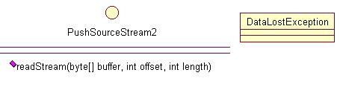
Figura 6 - javax.tv.media.protocol

Dados assíncronos são capturados pela interface PushSourceStream2. Esta interface é uma extensão de JMF e estende de javax.media.protocol. PushSourceStream, adicionando o método readStream() que permite acesso ao payload do dado e levanta a exceção DataLostException caso um dado tenha sido perdido.

2.2.5 javax.tv.net

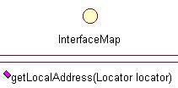
Figura 7 - javax.tv.net

A classe InterfaceMap contém um único método que retorna um java.net.InetAddress, ou seja, um endereço IP local de algum componente do serviço. A partir deste endereço as aplicações podem identificar a interface de rede na qual instâncias de java.net.MulticastSocket ou java.net.DatagramSocket recebem datagramas IP.

2.2.6 javax.tv.service

SIManager é o ponto de acesso à base do SI e possui conhecimento de todas as fontes broadcast disponíveis para o STB. A partir do SIManager é possível entre outras coisas, gerar uma lista de serviços (ServiceList) a partir de um determinado filtro (ServiceFilter), obter ou atribuir uma linguagem preferida, recuperar qualquer SIElement.
Service é uma representação abstrata de um canal de televisão. Informações como nome, o tipo do serviço (ServiceType) e o Locator estão encapsuladas nesta interface. Todo método retrieve, recebe como argumento um SIRequestor e retorna um SIRequest. SIRequestor é implementada pelas aplicações para assim receber os resultados de uma solicitação assíncrona ao SI. Os resultados são capturados a partir do método notifySuccess, este recebe um array de SIRetrievable como parâmetro. SIRequest é gerado no início da operação e é usado para cancelar a solicitação.
SIRetrievable é implementada por objetos que podem ser recuperados do SI, como, SIElement, TransportStream, ProgramEvent, ServiceDetails, entre outros. SIElement é o objeto mais elementar da base de dados do SI.
RatingDimension representa a categorização dos programas. Nos Estados Unidos uma lista chamada MPAA define uma dimensão. Alguns dos níveis são: G (audiência geral), NR (não classificado), PG (orientação paterna), entre outros.

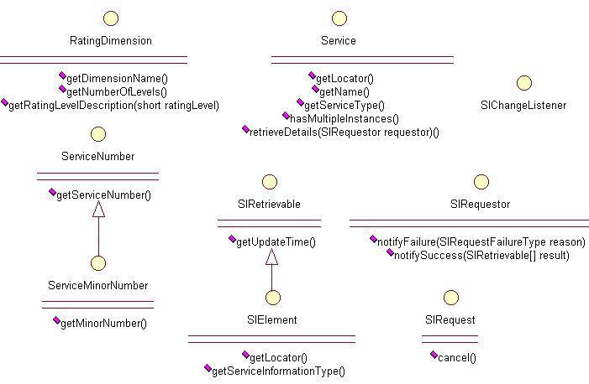
Figura 8 - interfaces javax.tv.service

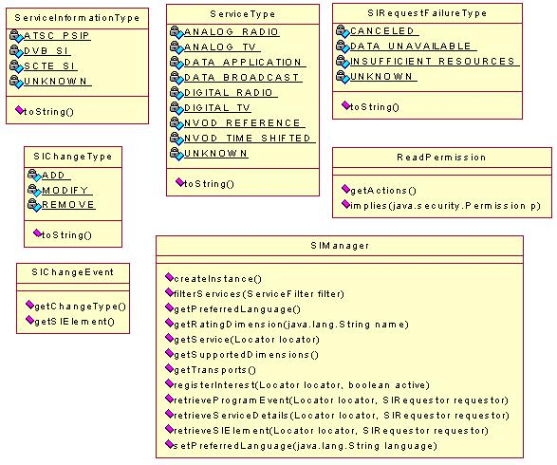
Figura 9 - classes javax.tv.service

2.2.6.1 javax.tv.service.guide

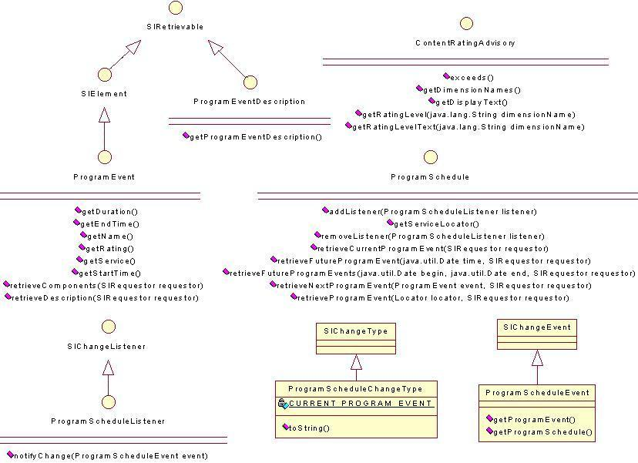
Figura 10 - javax.tv.service.guide

Um ProgramEvent representa um conjunto de streams elementares com o mesmo horário inicial e final. Este objeto simboliza um programa de televisão, a partir do qual pode-se obter informações sobre a duração do programa, o serviço ao qual está associado assim como os componentes do serviço, entre outros. A partir do ProgramEventDescription é possível recuperar uma descrição textual do programa.
Um objeto do tipo ProgramSchedule contém um conjunto de ProgramEvents de um dado serviço ordenado pelo tempo. A partir deste é possível recuperar o programa corrente, o próximo programa ou uma coleção de programas futuros determinados pela data início e fim. As aplicações podem registrar um ProgramScheduleListener para que estas sejam notificadas caso haja alterações no ProgramSchedule.
ContentRatingAdvisory indica as categorias do sistema ao qual um dado ProgramEvent pertence.

2.2.6.2 javax.tv.service.navigation

Este pacote disponibiliza um conjunto de classes e interfaces tornando possível a navegação pelos serviços. As duas principais características desse pacote são:
- Provê acesso aos dados detalhados do SI de cada serviço;
- Provê mecanismos para agrupar serviços baseados em um determinado filtro.
Através da classe ServiceDetails é possível obter informações adicionais do serviço como, uma descrição do serviço, o nome completo deste, o tipo do serviço, seus componentes e a grade de programação.
ServiceComponent representa uma abstração de um stream elementar, ou seja, um componente é uma mídia (de áudio ou vídeo) ou um dado associado a um serviço .
A partir do método filterServices(ServiceFilter filter), o SIManager pode criar uma coleção de serviços (ServiceList) a partir de um determinado filtro (ServiceFilter). Esta filtragem pode ser baseada em vários critérios como, os serviços preferidos do usuário PreferenceFilter, um conjunto de Locators LocatorFilter, um SIElement ou pelo tipo do serviço ServiceType.
ServiceIterator permite iterar numa lista de serviços. A aplicação também pode implementar a classe ServiceComponentChangeListener para que seja notificada quando ocorrer alguma alteração num componente do serviço.

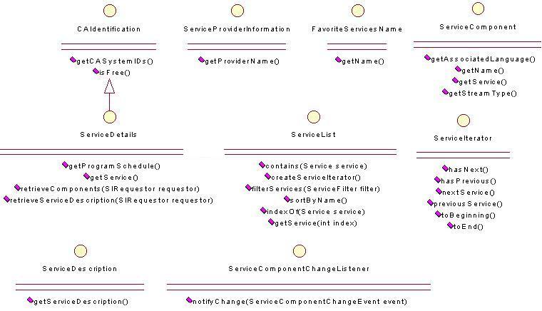
Figura 11 - interfaces javax.tv.service.navigation

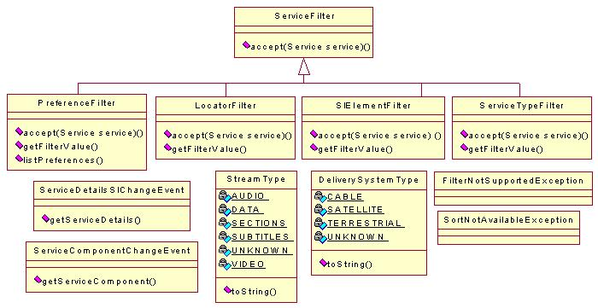
Figura 12 - classes javax.tv.service.navigation

2.2.6.3 javax.tv.service.selection

Uma das maneiras de mudar o serviço que está sendo apresentado é através desse pacote. Primeiro é necessário obter um objeto do tipo ServiceContex que representa o ambiente onde os serviços são apresentados. A classe ServiceContexFactory é responsável por isso. Os métodos select() do ServiceContex é usado para selecionar um novo serviço e SelectPermission define se é permitido executar a mudança de serviço. Já o getService() retorna o serviço atual que está sendo exibido. O método getServiceContentHandlers() retorna uma array de ServiceContentHandler, que representa um mecanismo para apresentar e processar partes do serviço. ServiceMediaHandler é um tratador dos componentes do serviço que são mídias de tempo real.
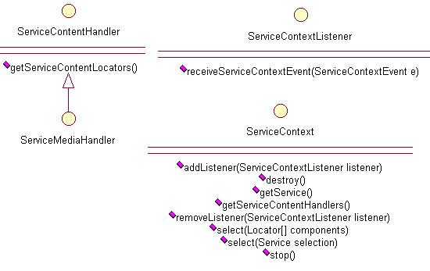
Figura 13 - interfaces javax.tv.service.selection

Este pacote define vários eventos para os diferentes casos que podem ocorrer quando um serviço é selecionado. ServiceContextEvent é a classe pai de todos os eventos. Quando um novo conteúdo está sendo apresentado e a mudança ocorreu com sucesso o NormalContentEvent é gerado. Por outro lado, quando ocorre algum erro parcial, tipo a linguagem que o usuário escolheu não está disponível, o receptor tem que apresentar um conteúdo diferente daquele que a aplicação havia solicitado então um AlternativeContentEvent é gerado. SelectionFailedEvent é gerado quando, por exemplo, o receptor não consegue encontrar o serviço e o PresentationTerminatedEvent quando a aplicação chama o método stop() do ServiceContext.

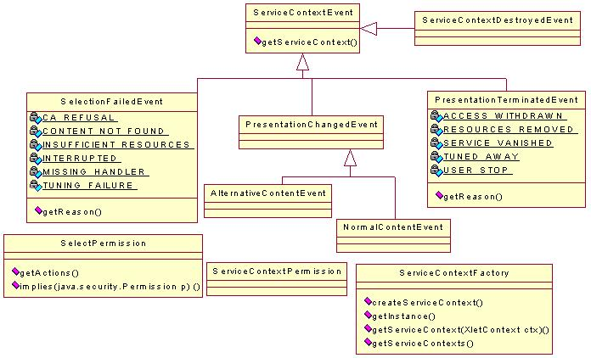
Figura 14 - classes javax.tv.service.selection

Abaixo segue um exemplo de seleção de serviço a partir de um determinado Locator.

...
String locatorString = "dvb://10.2f.3";
ServiceContextFactory scf = ServiceContextFactory.getInstance();
ServiceContext serviceContext = null;
try {
serviceContext = scf.getServiceContext(xletCtx);
LocatorFactory lf = LocatorFactory.getInstance();
Locator locator = lf.createLocator(locatorString);
SIManager sim = SIManager.createInstance();
Service service = sim.getService(locator);
serviceContext.select(service);
} catch (SecurityException e) {
e.printStackTrace();
} catch (ServiceContextException e) {
e.printStackTrace();
} catch (MalFormedLocatorException e) {
e.printStackTrace();
} catch (InvalidLocatorException e) {
e.printStackTrace();
} ...
Exemplo 3 – Seleção de um serviço

2.2.6.4 javax.tv.service.transport

Através do método getTransports() que retorna uma array de objetos do tipo Transport, o SIManager pode obter informações sobre os transport streams, bouquets (agrega serviços) e as interfaces de rede broadcast disponíveis. A classe Transport possui três sub-classes: TransportStreamCollection, NetworkCollection, BouquetCollection, que se comportam de forma análoga, sendo assim vamos detalhar apenas uma delas. TransportStreamCollection permite que o usuário obtenha informações sobre os transport streams disponíveis através do método retrieveTransportStream. Um objeto do tipo TransportStream estende de SIElement e disponibiliza uma descrição do objeto assim como o ID deste. Um objeto do tipo Transport também permite que as aplicações monitorem as alterações que ocorram no ServiceDetails no nível do transporte. Isso é possivel pelo registro de um ServiceDetailsChangeListener.

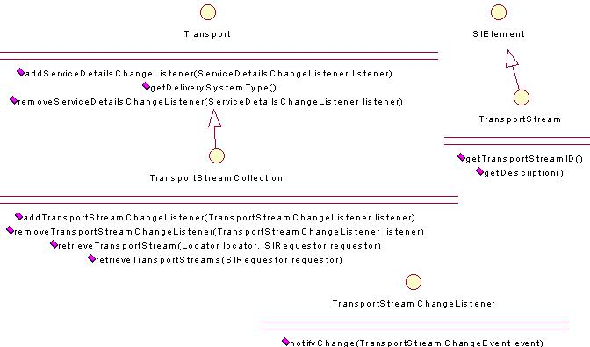
Figura 15 - interfaces javax.tv.service.transport

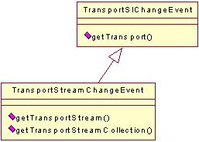
Figura 16 - classes javax.tv.service.transport

2.2.7 javax.tv.xlet

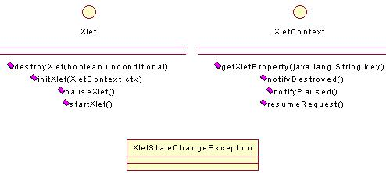
Figura 17 - javax.tv.service.xlet

Xlets são aplicações Java cujo conceito é análogo aos applets. A interface Xlet permite que o gerenciador de aplicações altere seu estado via chamada de métodos que a interface disponibiliza. Um Xlet também pode alterar seu estado, entretanto tal alteração deve ser notificada ao gerenciador. O ciclo de vida de um Xlet possui quatro estados:

- Carregado: o gerenciador de aplicações cria uma nova instância do Xlet e é a única vez que ele entra neste estado. Nenhuma inicialização é feita aqui.
- Pausado: o Xlet é inicializado e recebe como argumento um XletContext.
- Ativo: o Xlet se torna ativo e capaz de interagir com o usuário.
- Destruído: o Xlet libera todos os recursos que estava usando e termina seu ciclo de vida.

Abaixo segue uma figura [9] que ilustra o cliclo de vida de uma aplicação de televisão digital.

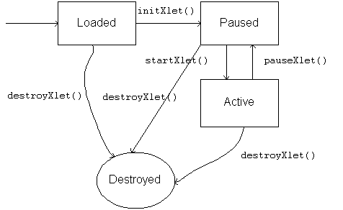
Figura 18 - ciclo de vida das aplicações

Cada XletContex está associado a um único Xlet provendo assim uma maneira para que a aplicação obtenha mais informações sobre o ambiente em que está rodando e que sinalize qualquer alteração que ocorra em seu estado.
Qualquer problema que ocorra na transição de um estado para outro a exceção XletStateChangeException é levantada, comunicando assim a falha para o gerenciador de aplicações.

Uma vez visto com detalhes Java TV na sessão quatro iremos mostrar duas aplicações utilizando a API.

3 Microsoft TV

A Microsoft está desenvolvendo um conjunto de tecnologias para proporcionar o uso de televisão digital, chamado de Microsoft TV. Diferentemente de Java TV, a Microsoft TV é uma plataforma fechada, desenvolvida especialmente para as operadoras de televisão paga. Devido a essa característica, a busca de informações sobre Microsoft TV ficou limitada e restrita as informações disponíveis no site da Microsoft [12].
A transmissão de serviços digitais pode ser feita via cabo, satálite ou broadcast terrestre, os serviços disponibilizados pelas operadoras podem ser uma grade de programação interativa (Interactive Programme Guide - IPG), vídeo sobre demanda, jogos, informações personalisadas, entre outros.

3.1 Microsoft TV Foundation Edition 1.5

É uma plataforma para a televisão a cabo que oferece suporte a televisão de alta definição (High Definition TV – HDTV), gravação de vídeo digital (Digital Video Recording - DVR) e vídeo sobre demanda. Além disso, Foundation Edition também oferece uma grade de programação interativa (IPG), onde pode-se acessar a programação de forma mais rápida seja ela broadcast, sobre demanda ou armazanada (DVR) no STB.
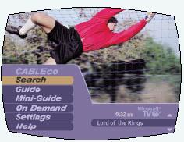
Figura 19 – IPG da Microsoft TV

A Microsoft acredita que a Microsoft TV Foundation Edition 1.5 vai ter um rápido crescimento devido a demanda dos consumidores em DVR e HDTV. O Yankee Group, um grupo norte americano de consultoria e pesquisa, estimou que em 2007 o número de casas com DVR será de 25 milhões dos 3 milhões do ano de 2003, e casas com programação em HDTV irá alcançar 41,6 milhões para os 0,7 milhões de 2003.

3.2 Microsoft TV - Grade de Programação Interativa

A Microsoft TV desenvolveu o IPG, para que os usuários possam navegar através de centenas de programas de forma fácil e rápida. O IPG oferece:
- Personalização dos menus, fonte, cor, layout e a linguagem
- Buscas por título, descrição, categoria, tópico ou dia e hora
- Bloqueio de certos canais, dando assim maior segurança aos pais
- Autorização para pacotes pay-per-view
- DVR inteligente, ou seja, pode-se programar a gravação de séries
- Buscas a conteúdo exclusivamente de alta definição
- Uma mini-grade de apenas quatro linhas que é exibida em cima da tela
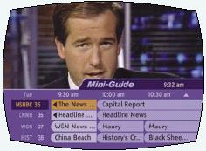
Figura 20 – mini grade Microsoft TV

- Uma lista personalizada dos canais mais freqüentemente selecionados

3.3 Internet Protocol TV - IPTV

A Microsoft TV está desenvolvendo uma nova tecnologia para as operadoras de TV paga, chamada de IPTV. As operadoras de TV a cabo irão utilizar o Windows Media 9 para compressão de vídeo uma vez que este é mais eficente que o MPEG-2, permitindo que mais dados sejam transmitidos na mesma banda. Windows Media 9 suporta tanto a televisão padrão (SDTV) como a televisão de alta definição (HDTV) e possui uma taxa de transmissão entre 1MB e 1.5MB por segundo para o SDTV que utiliza três veses menos a capacidade da banda comparado com o MPEG-2. Todos os serviços de uma TV paga como, TV ao vivo, pay-per-view, propragandas, serã compatíveis com a tecnologia IPTV. Além de serviços interativos que requer um canal de retorno como vídeo sobre demanda.
Microsoft TV IPTV está sendo projetado para suportar o sistema operacional embarcado do Windows nos set-top-boxes, incluindo o Windows CE .NET. Assim tecnologia da Microsoft estará sendo utilizada em todos os níveis, seja nas operadoras com o Microsoft Windows Server 2003, seja no canal de transmissão com o Windows Media 9 e no cliente com o Windows CE .NET instalado nos set-top-boxes.

4 XleTView

Para exemplificar o uso da biblioteca Java TV foi utilizado o XleTView [13] que é um emulador, de código aberto, para visualizar MHP xlets em um PC. Este projeto implementa algumas classes definidas pelo MHP.
Ao rodar o projeto, é exibido um tela onde é possível cadastrar os Xlets, define um nome, o caminho onde se encontra o class, e o próprio class do Xlet e uma imagem de fundo. Essas informações são guardadas em um arquivo xml e posteriormente carregado pelo programa.
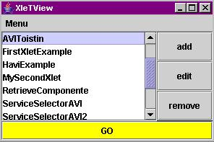
Figura 21 – tela de edição de Xlets

Após selecionar um Xlet é exibido um protótipo de televisão com um controle remoto. Nele pode simular trocas de canais seja via mouse ou teclado.

4.1 Dois exemplos de aplicações Java TV

Para mostrar o uso de Java TV, foram implementadas duas aplicações. A primeira foi baseada no código disponível no site do mhp-interactive [4]. Trata-se de um simples EPG (Eletronic Programme Guide) que exibe os serviços disponíveis e à medida em que os serviços vão sendo selecionados a programação futura associada a este serviço é também exibida.
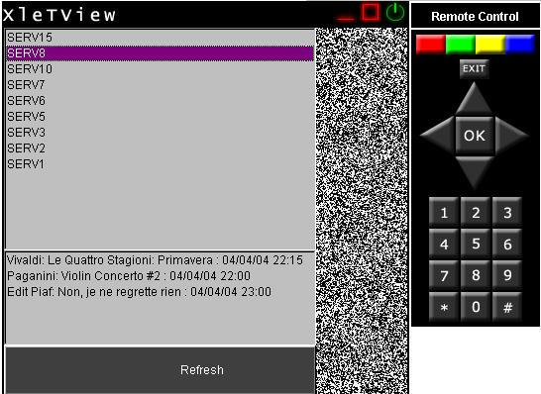
Figura 22 – um simples EPG

Abaixo segue o código fonte desta aplicação. A classe SimpleEPG implementa as interfaces Xlet que define uma aplicação Java, ActionListener e KeyListener para processar os eventos que são ativados durante a seleção de um serviço. No método initXlet um HScene é criado, esta classe é definida no pacote org.havi.ui e extende da classe Container. É no objeto HScene onde serão adcionados os elementos da interface gráfica do usuário. Dentro do método init também é criado uma instância do SIManager e da classe Retriever. O SIManager será utilizado para acessar as informações do SI que serão exibidas pelo Xlet. A classe Retriever implementa a interface SIRequestor para que os resultados a chamadas assíncronas sejam recuperados.
O método startXlet exibe a lista de serviços disponíveis. Isto é feito a partir do SIManager que chama o método filterServices passando um filtro nulo, ou seja, todos os serviços serão recuperados. Isto pode ser feito também a partir do butão de refresh.
Quando o usário seleciona um serviço da lista, o actionPerformed é invocado e a partir dele o método getPrograms da classe Retriever é chamado passando o serviço selecionado para que seja exibido os programas futuros associados a este serviço. GetPrograms também pode ser chamado pelo controle remoto ou pelas respectivas teclas do teclado.

...
public class SimpleEPG implements Xlet, ActionListener, KeyListener {

private XletContext context;
private HScene scene;
private Panel panel = null;
private List slist = null;
private List plist = null;
private Button button = null;
private SIManager si_manager = null;
private Retriever retriever = null;

public SimpleEPG() {
}

public void initXlet(XletContext xletContext) throws XletStateChangeException {
context = xletContext;

HSceneFactory hsceneFactory = HSceneFactory.getInstance();
scene = hsceneFactory.getFullScreenScene(
HScreen.getDefaultHScreen().getDefaultHGraphicsDevice());
scene.setSize(500, 400);
scene.setLayout(null);
scene.addKeyListener(this);

panel = new Panel();
panel.setBackground(Color.black);
scene.add(panel);
panel.setBounds(0, 0, scene.getSize().height,scene.getSize().width - 50);
panel.setLayout(new GridLayout(2,1));
slist = new List();
slist.setBackground(Color.lightGray);
slist.addActionListener(this);
slist.addKeyListener(this);
panel.add(slist);
plist = new List();
plist.setBackground(Color.lightGray);
panel.add(plist);
button = new Button("Refresh");
button.setBackground(Color.darkGray);
button.setForeground(Color.white);
button.addActionListener(this);
scene.add(button);
button.setBounds(0,scene.getSize().width-50,
scene.getSize().height, 50);

scene.validate();
scene.setVisible(true);
scene.requestFocus();

retriever = new Retriever();
si_manager = SIManager.createInstance();
}

public void startXlet() throws XletStateChangeException {
panel.validate();
updateList(slist);
}

public void pauseXlet() {
}

public void destroyXlet(boolean flag) throws XletStateChangeException {
if (scene != null) {
scene.setVisible(false);
scene.removeAll();
scene = null;
}
context.notifyDestroyed();
}

private void updateList(List list){
list.removeAll();
ServiceList collection =
si_manager.filterServices(null);
ServiceIterator si =
collection.createServiceIterator();
si.toEnd();
if(list == slist) {
while(si.hasPrevious()){
slist.addItem( si.previousService().getName(), 0);
}
} else {
while(si.hasPrevious()){
Service s = si.previousService();
if(slist.getSelectedItem().equals(s.getName())) {
retriever.getPrograms(s);
break;
}
}
}
}

public void actionPerformed(ActionEvent evt){
if(evt.getSource() == button){
this.updateList(slist);
plist.removeAll();
} else if (evt.getSource() == slist) {
this.updateList(plist);
}
}

public void keyTyped(KeyEvent e) {
}

public void keyReleased(KeyEvent e) {
}

public void keyPressed(KeyEvent e) {
ServiceList collection = null;
Service s = null;
ServiceIterator si = null;
int indexSelect = -1;

switch(e.getKeyCode()) {
case '1':
case KeyEvent.VK_NUMPAD1:
System.out.println("code 1");

collection =
si_manager.filterServices(null);

if(collection.size() > 0) {
s = collection.getService(0);
slist.select(0);
plist.removeAll();
retriever.getPrograms(s);
}
break;
... // análogo para as demais teclas numéricas KEY_UP e KEY_DOWN são
// implementadas para ir selecionando o próximo item da lista
}
}
class Retriever implements SIRequestor {
DateFormat dfmt = DateFormat.getDateInstance(DateFormat.SHORT);
DateFormat tfmt = DateFormat.getTimeInstance(DateFormat.SHORT);
void getPrograms(Service s) {
try{
si_manager.retrieveServiceDetails(s.getLocator(), this);
} catch (Exception e) {
e.printStackTrace();
}
}
public void notifySuccess(SIRetrievable[] result) {
if(result[0] instanceof ServiceDetails) {
try{
((ServiceDetails)result[0]).getProgramSchedule().
retrieveFutureProgramEvents(new Date(),
new Date(System.currentTimeMillis() + 600000000), this);
} catch (SIException e) {}
} else if (result[0] instanceof ProgramEvent) {
for(int i = 0; i < result.length; i++ ) {
ProgramEvent e = (ProgramEvent)result[i];
plist.addItem(e.getName() + " : " + dfmt.format(e.getStartTime())
+ " " + tfmt.format(e.getStartTime()));
}
}
}

public void notifyFailure(SIRequestFailureType reason) {}
}
}

Exemplo 4 – SimpleEPG

Essa segunda aplicação é capaz de exibir vídeos AVI a partir da seleção feita pelo controle remoto. À medida em que canal é escolhido um vídeo novo vídeo é exibido. Nesta aplicação também é possível visualizar a descrição do evento corrente selecionando o botão vermelho do controle remoto.
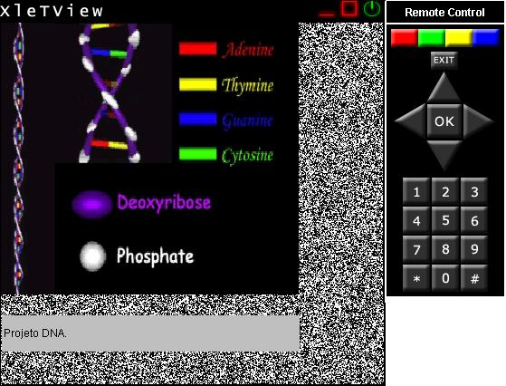
Figura 23 – exibição de vídeos e descrição do evento corrente

Como atributos da classe temos um XletContext, um Hscene que representa o local onde será exibido o vídeo, um Player, um Panel que irá conter o componente visual do Player, uma classe interna PlayerHandler que implementa a interface ControllerListener para notificar da ocorrência dos eventos associados ao vídeo, e como no exemplo anterior temos também o SIManager e a classe Retriever.
No método initXlet, toda inicialização dos atributos é feita. No starXlet é criado o Player e inicia a exibição do vídeo, porém este só aparece na tela quando o PlayerHandler é notificado do evento RealizeCompleteEvent porque só agora a mídia encontra-se num estado onde é possível obter o componente visual do Player.
Dentro do pauseXlet é interrompida a exibição do vídeo, porém é possível iniciá-lo numa nova chamada ao starXlet. Diferentemente do destroyXlet, onde todos os objetos da cena são removidos e através do método notifyDestroyed(), o contexto notifica ao gerenciador de aplicações que o Xlet entrou no estado destruído e não mais poderá ser inicializado.
Quando o botão vermelho é selecionado é exibida a descrição do programa (ProgramEventDescription) por alguns segundos. Abaixo segue apenas o código da classe Retriever responsável por esta funcionalidade.

class Retriever implements SIRequestor {
public void notifySuccess( SIRetrievable[] result) {
if(result[0] instanceof ServiceDetails) {
((ServiceDetails)result[0]).getProgramSchedule().
retrieveCurrentProgramEvent(this);

} else if (result[0] instanceof ProgramEvent) {
ProgramEvent e = (ProgramEvent)result[0];
e.retrieveDescription(this);
} else if (result[0] instanceof ProgramEventDescription) {
ProgramEventDescription ed = (ProgramEventDescription)result[0];
String eventDescription = ed.getProgramEventDescription();
... // aqui é criado um Panel que contém um Label com a
// descrição do evento
try {
Thread.sleep(8000);
} catch(InterruptedException ie) {
ie.printStackTrace();
}
... // aqui o Panel é removido da cena
}
}

public void notifyFailure( SIRequestFailureType reason) {}
}
Exemplo 5 – Classe Retriever

Os xlets que foram testados usam a classe SimpleData_01.java definida pela Sun como um simulador de televisão. Esta classe possui 7 vetores e um SIEmulator como atributos.
...
Vector MPAA = new Vector();
Vector YAMPAA = new Vector();
Vector PROGRAMS = new Vector();
Vector TRANSPORT_STREAM = new Vector();
Vector BOUQUET = new Vector();
Vector NETWORK = new Vector();
Vector FAVORITES = new Vector();

SIEmulator emulator = null;
Exemplo 6 – Atributos da classe SampleData_01

Os dois primeiros vetores representam a categorização dos serviços. SIEmulator é uma classe definida pela Sun no pacote com.sun.tv.receiver que simula um serviço de informações. Nela são cadastrados os serviços e para cada serviço sua respectiva descrição, detalhes, componentes, os eventos de cada serviço além da descrição do evento. Também é inserido cada elemento dos vetores TRANSPORT_STREAM, BOUQUET, NETWORK, FAVORITES através dos métodos emulator.putTransportStream() e análogos.

5 Conclusões

A televisão digital veio para melhorar o modo de assistirmos tv provendo o uso da largura de banda mais eficiente, a transmissão do sinal livre de ruídos, possibilitando a televisão de alta definição além de permitir a interatividade.
Dentro dos padrões definidos MHP temos o uso de Java TV que oferece uma API padrão para o desenvolvimento de aplicações em receptores de televisão digital. O grande benefício da plataforma é a escalabilidade e reusabilidade que Java proporciona. Porém com um ambiente limitado como o set-top-box é preciso tomar cuidado com a performance das aplicações, um exemplo crítico é a implementação de jogos de ação que necessitam de atualização da tela continuamente. Além disso, apesar de Java possuir o garbage collection é recomendável que alguns recursos sejam explicitamente descartados, como imagens e arquivos descritores.
MHP especifica um carrossel DVB através da classe org.dvb.dsmcc. DSMCCObject, este diferencia do carrosel definido por Java TV, pois ele suporta eventos que notificam quando um arquivo foi carregado de forma assíncrona.
A Microsoft está investindo bastante na Microsoft TV, porém ela é uma plataforma fechada desenvolvida especialmente para as operadores de televisão paga e usa a tecnologia da Microsoft em todos os níveis, desde o transmissor, ou seja, nas operadoras até o set-top-box do cliente.
O maior problema durante o desenvolvimento deste trabalho foi a impossibilidade de simular um ambiente de televisão real. Não há uma implementação gratuita do MHP nem tínhamos disponíveis um set-top-box onde pudéssemos testar as aplicações. Até que foi encontrado o XleTView, contudo este projeto é limitado devido ao fato de que ele emula um ambiente estático, pois não havia como simular a transmissão de streams. As aplicações implementadas são simples uma vez que nenhuma aplicação real irá utilizar apenas a API de Java TV.
Este trabalho serve de referência para alunos interessados em compreender melhor a API de Java TV e ter uma visão do estado da arte da Microsoft TV.

6 Referências

- Peng, C. “Digital Television Aplications”, Dissertação de Doutorado, Departamento de Ciência da Computação e Engenharia, Universidade de Helsinki, Filândia.

- DVB – Digital Video Broadcasting. Disponível em: http://www.dvb.org

- MHP – Multimedia Home Platform. Disponível em: http://www.mhp.org

- The InteractiveTV Web. Disponível em: http://www.mhp-interactive.org

- ATSC – Advanced Television Systems Committee. Disponível em: http://www.atsc.org

- NIST DASE Development Environment. Disponível em: http://www.dase.nist.gov

- Java TV API. Disponível em: http://java.sun.com/products/javatv/

- Java TV API specification 1.0. Disponível para download em: http://java.sun.com/products/javatv/

- Meloan, M. “Television Futures – Java TV Technology Looms Large”. Disponível em: http://java.sun.com/developer/technicalArticles/javatv/overview/index.html

- Pawlan, M. “Introduction to Digital TV Applications Programming”. Disponível em: http://java.sun.com/developer/technicalArticles/javatv/apiintro/index.html

- Jones, J. “DVB-MHP/Java TVTM Data Transport Mechanisms”. Proceedings of the Fortieth International Confernece on Tools Pacific: Objects for internet, mobile and embedded applications, 2002, Sydney, Austrália, pag 115-121.

- Microsoft TV. Disponível em: http://www.microsoft.com/tv/default.mspx

- XletTView. Disponível em: http://xletview.sourceforge.net/

- Source Forge, Project Info – XleTView. Disponível para download em: http://sourceforge.net/projects/xletview

